GS | PRÉNOM : | Lecture compréhension

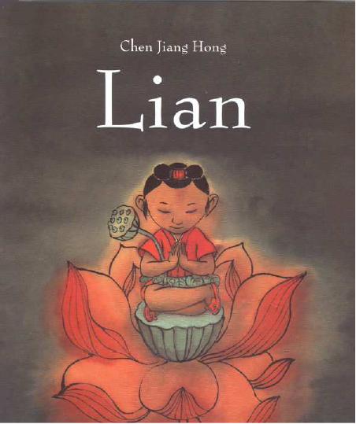

Consigne : colle dans l’ordre d’arrivée les images des personnages


LIAN

Monsieur Lo est un pêcheur solitaire | Une vieille femme donne des graines à monsieur Lo qui lui a fait traverser le lac. | Une petite fille naît d’une fleur de lotus | Tan la fille du préfet veut qu’on lui amène Lian. | Le préfet envoie ses gardes chercher Lian…

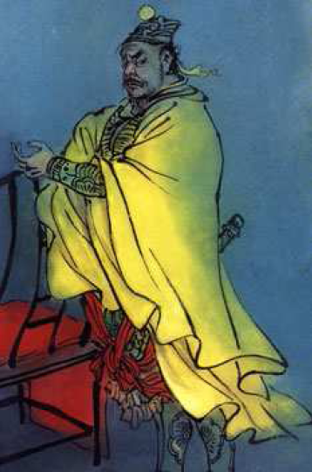 | 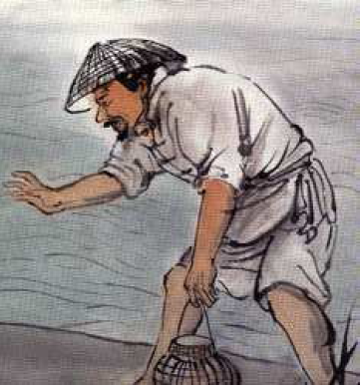 | 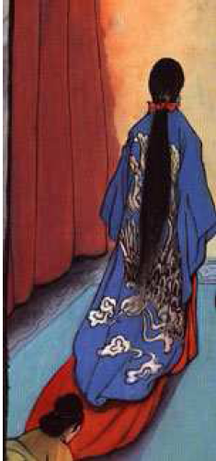 | 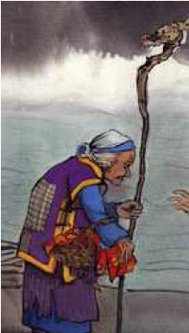 | 